EDITAL DE LEILÃO Nº 02/19

PROCESSO Nº 22/19

Tornamos público para conhecimento de interessados, que se acha aberto no Setor de Licitações ou no site www.pedranopolis.sp.gov.br, da Prefeitura do Município de Pedranópolis, Estado de São Paulo, Licitação na modalidade LEILÃO, do tipo maior lance ou oferta, de acordo com o que determina a Lei Federal nº 8.666/93 e suas alterações posteriores, a ser regida pelas cláusulas e condições que seguem:

DO OBJETIVO
  - A presente licitação destina–se a receber lances verbalmente para alienação de bens móveis relacionados no anexo I, já devidamente caracterizado, identificado e avaliado pela Comissão de Avaliação do Município.

DA AVALIAÇÃO
  - Os bens descritos no Anexo I foram avaliados pela Comissão de Avaliação nomeada pela Portaria nº 6000/2019, o laudo de avaliação que passa a fazer parte integrante deste Edital.

DO SUPORTE LEGAL
  - Está licitação será regida pelas disposições da Lei Federal nº 8.666/93 e suas alterações posteriores, e disposições deste Edital e demais normas aplicáveis à matéria objeto e sua realização.

DO FORNECIMENTO DE INFORMAÇÕES
  - O resumo do Edital, o Edital em seu inteiro teor, e a relação dos bens a serem leiloados ficará à disposição dos interessados no Setor de Licitações da Prefeitura do Município de Pedranópolis, sita à Rua João Gonçalves Leite, 510, no horário das 09:00 às 16:00 horas nos dias úteis, ou no site www.pedranópolis.sp.gov.br.
  - Quaisquer informações ou esclarecimento relativo a esta licitação, serão fornecidos aos interessados pelo fone 0xx17 3838 1101.

PARA PARTICIPAÇÃO
  - Os interessados em participar do Leilão deverão comparecer na data pré-estabelecida para a realização do ato, devendo formular verbalmente as suas propostas, que não seja inferior ao da avaliação, ficando os proponentes vinculados por sua proposta até que outra mais elevada seja formulada, sendo vencedor aquele que formular proposta de maior valor.
  - Os lances e ofertas serão realizados de R$ 100,00 (Cem Reais) a R$ 100,00 (Cem Reais), para todos os itens por lance.
  - Para participar com lances ou ofertas os interessados deverão ser maior de 18 (dezoito) anos e estar munidos dos seguintes documentos:
- se Pessoa Física: Cédula de Identidade e CPF;
- se Pessoa Jurídica: Cartão de CNPJ.
5.5. Os documentos indicados no item acima serão exigidos, quando do arrematante do bem leiloado e efetuação do pagamento.

DATA DA REALIZAÇÃO DO LEILÃO
  - O leilão será realizado a partir das 09:00 horas do dia 28 de novembro de 2019, no Almoxarifado da Prefeitura Municipal de Pedranópolis, sito à Waldomiro de Souza, s/n, Centro.

DA APRECIAÇÃO E VISTORIA
  - Os bens poderão ser apreciados e vistoriados, no Almoxarifado da Prefeitura Municipal de Pedranópolis, sito à Rua Waldomiro de Souza, s/n, Centro.
  - Os bens deverão ser previamente vistoriados pelos interessados, e será alienado na modalidade de Leilão, no estado em que se encontra não se admitindo recusa ou desistência do arrematante após o lance ser declarado vencedor.
  - Os veículos leiloados terão seu documento fornecido para transferência, correndo as despesas da atualização e despachante por conta do arrematante comprador.

DO PROCEDIMENTO
  - O leilão será conduzido por um Leiloeiro indicado pela Portaria nº 6002/2019, que ficará incumbido da elaboração da ata de licitação e a quem caberá plenos poderes para dirimir quaisquer dúvidas ou questões eventualmente surgidas durante o leilão, buscando-se sempre o cumprimento da Lei Federal nº 8.666/93 e suas alterações posteriores.

DO PAGAMENTO
  - O bem arrematado deverá ser pago no ato do Leilão.
  - O bem arrematado pago em dinheiro será entregue ao arrematante, após a assinatura da respectiva ata lavrada no local do leilão.
  - O bem arrematado pago com cheque será entregue após a compensação do mesmo. O arrematante deverá assinar a respectiva ata lavrada no local do leilão.
  - Para os bens arrematados com cheque a sua compensação será no primeiro dia útil após a realização do leilão.
  - Fica reservado à Prefeitura o direito de efetuar pesquisas e consultas junto ao SERASA, SPC, Bancos, etc., visando proteger os interesses do Município.
  - O arrematante deverá transferir o veículo adquirido no anexo I no prazo máximo de 30 dias após a homologação; o recibo de transferência será preenchido logo após a confirmação da quitação do objeto licitado.

DOS PEDIDOS DE ESCLARECIMENTO
  - Os interessados poderão solicitar da Prefeitura do Município de Pedranópolis, esclarecimentos complementares, até o segundo dia útil que anteceder a realização do Leilão, pedido este que deverá ser formalizado e encaminhado ao Setor de Licitações.

DOS RECURSOS
  - Fica assegurado aos licitantes, o direito a todos os recursos admitidos pela Lei Federal nº 8.666/93, e suas alterações posteriores. Os recursos eventualmente interpostos deverão ser encaminhados ao Setor de Licitações, e protocolados no horário, das 09:00 às 16:00 horas, no Setor de Protocolo da Prefeitura do Município de Pedranópolis.

DAS DISPOSIÇÕES GERAIS
  - Se o arrematante não efetuar o pagamento à vista do veículo adquirido; ou alguma forma não a aquisição; o mesmo será considerado desistente, retornando o veículo imediatamente a nova oferta pública no mesmo leilão.
  - A participação dos interessados na presente licitação implica na aceitação integral de todas as cláusulas e condições deste Edital.
  - O licitante deverá vistoriar, examinar o veículo alienado, ler o Edital cuidadosamente, levando dúvidas ou falhas, de forma que sejam tomadas providências antes da realização do Leilão, não podendo após ou durante sua realização, alegar omissão ou desconhecimento de condições.
  - Para qualquer questão por ventura suscitada em decorrência da presente licitação, não resolvida por via administração, o foro competente será o de Fernandópolis, SP.
  - O arrematante que houver liquidado seu lance terá uma semana de prazo para retirada do veículo adquirido, após o que deverá pagar taxa de armazenamento de R$ 50,00 (Cinqüenta Reais) por dia de atraso na retirada, sendo que o veículo não retirado no prazo de 30 (trinta) dias reverterá ao Patrimônio da Prefeitura, sem qualquer direito do arrematante querer pleitear quaisquer indenizações.
  - Para os bens arrematados com cheque, os prazos acima serão contados a partir da compensação, sendo a sua compensação no primeiro dia útil após a realização do leilão.
  - Na eventualidade de determinado bem arrematado por interessado, que não tenha pagado em dinheiro, e sim em cheque e o mesmo ter problema de liquidação, e que posteriormente ao encerramento do leilão, por falha no pagamento à vista, ocorra inabilitação do mesmo, o mesmo veículo poderá ser ofertado ao arrematante colocado em segundo lugar por ocasião do leilão, pelo mesmo preço do arrematante vencedor.

Anexo I: Relação dos Bens

Pedranópolis, 11 de novembro 2019.

MARCOS ADRIANO DA SILVA
Prefeito Municipal

SETOR DE LICITAÇÃO

ANEXO I – RELAÇÃO DOS BENS

Processo nº 22/19
Leilão nº 02/19

ITEM | DESCRIÇÃO | VALOR DE AVALIAÇÃO
01 | 01 (um) Caminhão Ford Cargo, Marca Ford, Modelo 816, ano 2012/2013, Placas DBA 6943, Chassi 9BFVEDS8DBS11293, Motor Bom, Câmbio Ótimo, Caixa de Direção Ótimo. Patrimônio 1569. | R$ 50.000,00
02 | 01(um) Ônibus Passageiro Branco, Marca Scania, Placas CQH 8478, ano 1998/1999, diesel, Chassi: 9BSL4X2BAW3504154, Motor Fundido, Câmbio desmontado falta peça, Caixa de Direção Boa.  Patrimônio 1522. | R$ 1.800,00

Pedranópolis, 11 de novembro 2019.

MARCOS ADRIANO DA SILVA
Prefeito Municipal

Prefeitura Municipal de Pedranópolis
Aviso de Licitação
A Prefeitura Municipal de Pedranópolis, torna público que às 09:00 horas do dia 28 de novembro de 2019, fará o LEILÃO N° 02/19, para alienação de bens móveis, que se encontrará à disposição dos interessados no Almoxarifado da Prefeitura de Pedranópolis, sito à Rua Waldomiro de Souza, s/n, Centro, onde será realizado o Leilão.
As descrições dos bens a ser leiloado se encontram a disposição no site www.pedranopolis.sp.gov.br, bem como o edital completo e seus anexos.
Para obter maiores informações junto ao Setor de Licitações da Prefeitura Municipal de Pedranópolis, na Rua João Gonçalves Leite, 510, Centro, pelo telefone (17) 3838-1101.

Pedranópolis, 11 de novembro 2019
MARCOS ADRIANO DA SILVA
Prefeito Municipal

LOTE 01
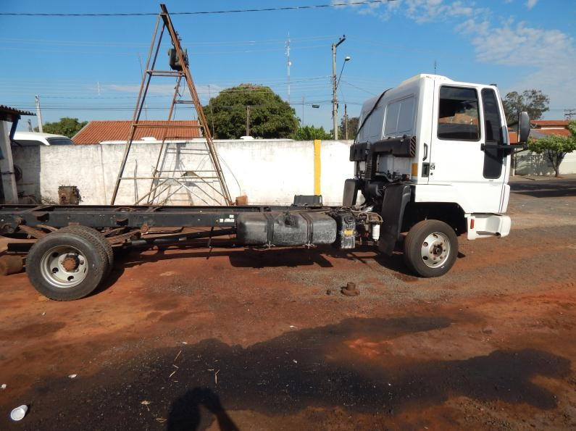

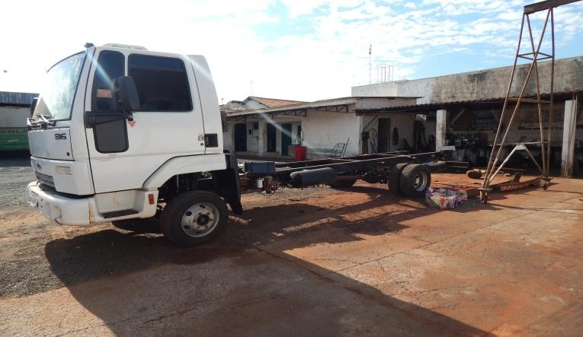
DESCRIÇÃO | AVALIAÇÃO | PREÇO MÍNIMO
Marca: FORD | Motor: BOM | R$ 50.000,00 (cinquenta mil reais)
Modelo: 816 | Câmbio: ÓTIMO
Chassi: 9BFVEDS8DBS11293 | Caixa de Direção: ÓTMO
Km : 221.288

LOTE 02
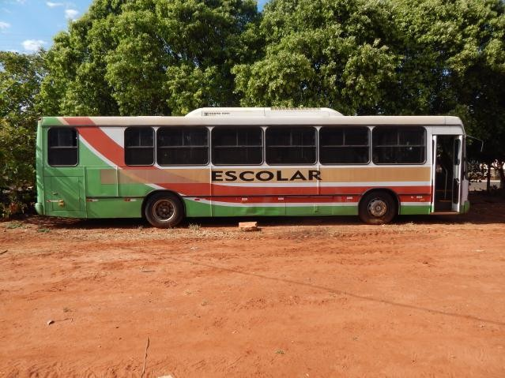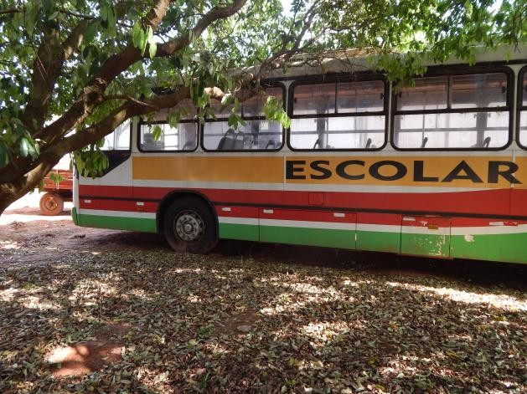

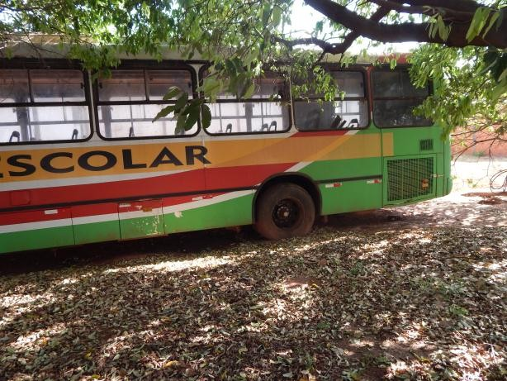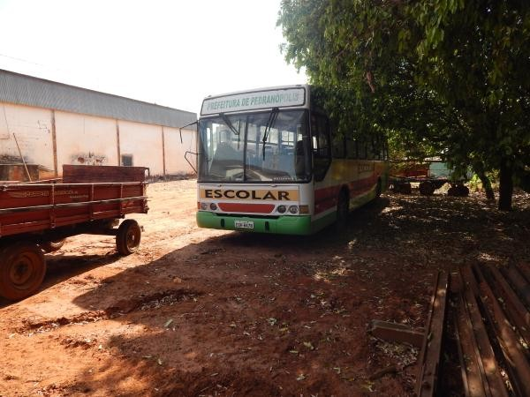
DESCRIÇÃO | AVALIAÇÃO | PREÇO MÍNIMO
Marca: SCANIA | Motor: FUNDIDO | R$ 1.800,00
Modelo: ÔNIBUS | Câmbio: Desmontado falta | (um mil e oitocentos reais)
Chassi: 9BSL4X2BAW3504154 | peça  Caixa de Direção: BOA

